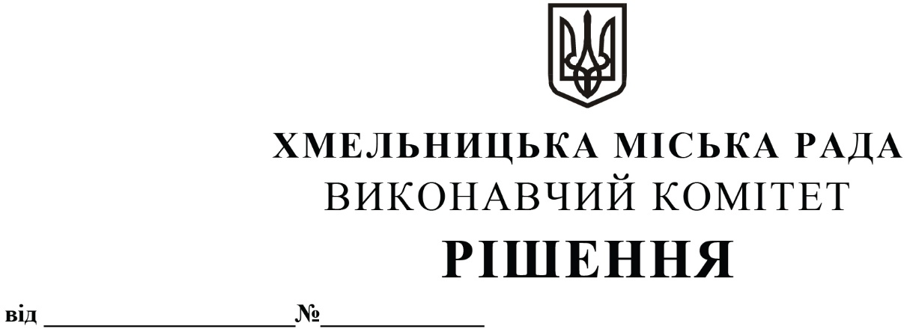

Про призначення тимчасового автомобільного перевізника на автобусному маршруті загального користування № 8

Розглянувши клопотання управління транспорту та зв’язку, заяву Хмельницького комунального підприємства «Електротранс», керуючись Законами України «Про автомобільний транспорт», «Про місцеве самоврядування в Україні» та Порядком проведення конкурсу з перевезення пасажирів на автобусному маршруті загального користування, затвердженим постановою Кабінету Міністрів України від 03.12.2008 року № 1081 (із внесеними змінами), виконавчий комітет міської ради

ВИРІШИВ:

1. Призначити Хмельницьке комунальне підприємство «Електротранс» тимчасовим автомобільним перевізником на автобусному маршруті загального користування № 8 «Озерна - Ракове».
2. Уповноважити виконуючого обов’язки начальника управління транспорту та зв’язку Шепурева С.В. від імені виконавчого комітету укласти з Хмельницьким комунальним підприємством «Електротранс» тимчасовий договір про організацію перевезення пасажирів на міських автобусних маршрутах загального користування в м. Хмельницькому терміном на 3 (три) місяці.
3. Контроль за виконанням рішення покласти на управління транспорту та зв’язку та заступника міського голови М. Ваврищука.

Міський голова О. СИМЧИШИН

